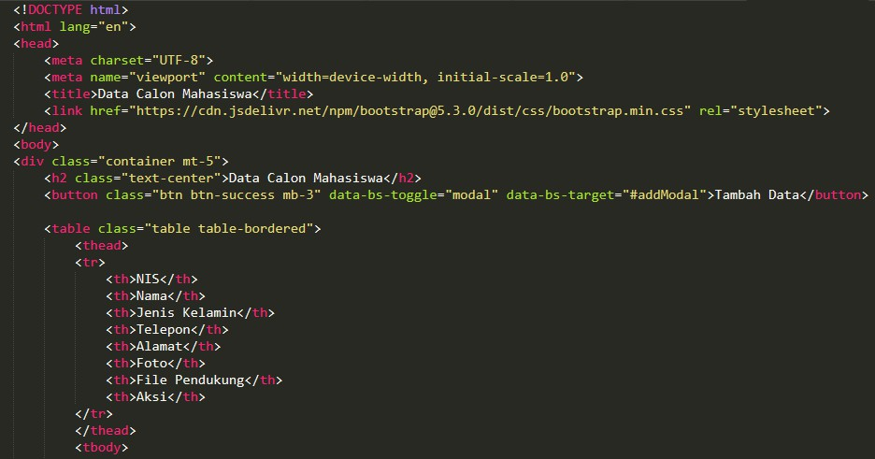
PRAKTIKUM 13
Mengelola File (Gambar, dokumen)

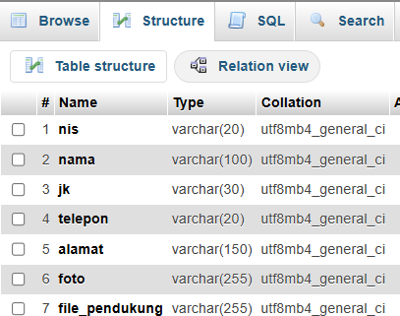
- Buat tabel baru dengan nama calon_mhs, dengan struktur tabel berikut:
- Buat folder baru dengan nama P12_NIM, tambahkan file baru dengan nama index.php ketikkan kode berikut:

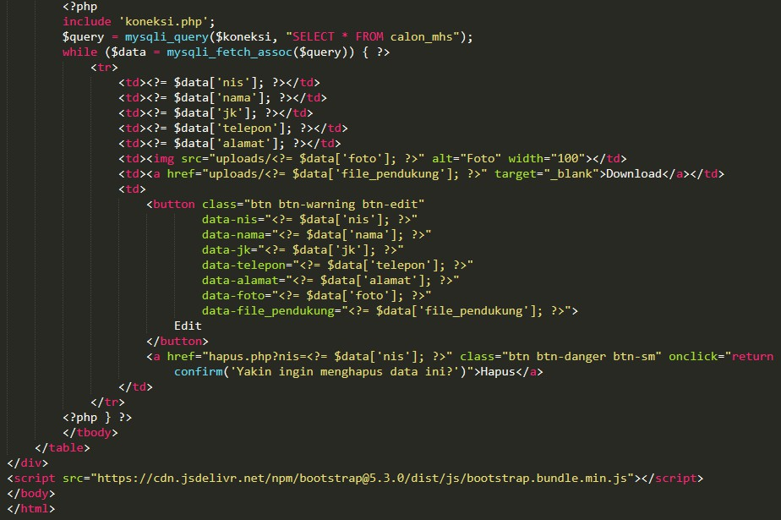
  - Jalankan program tuliskan hasilnya dibawah ini:

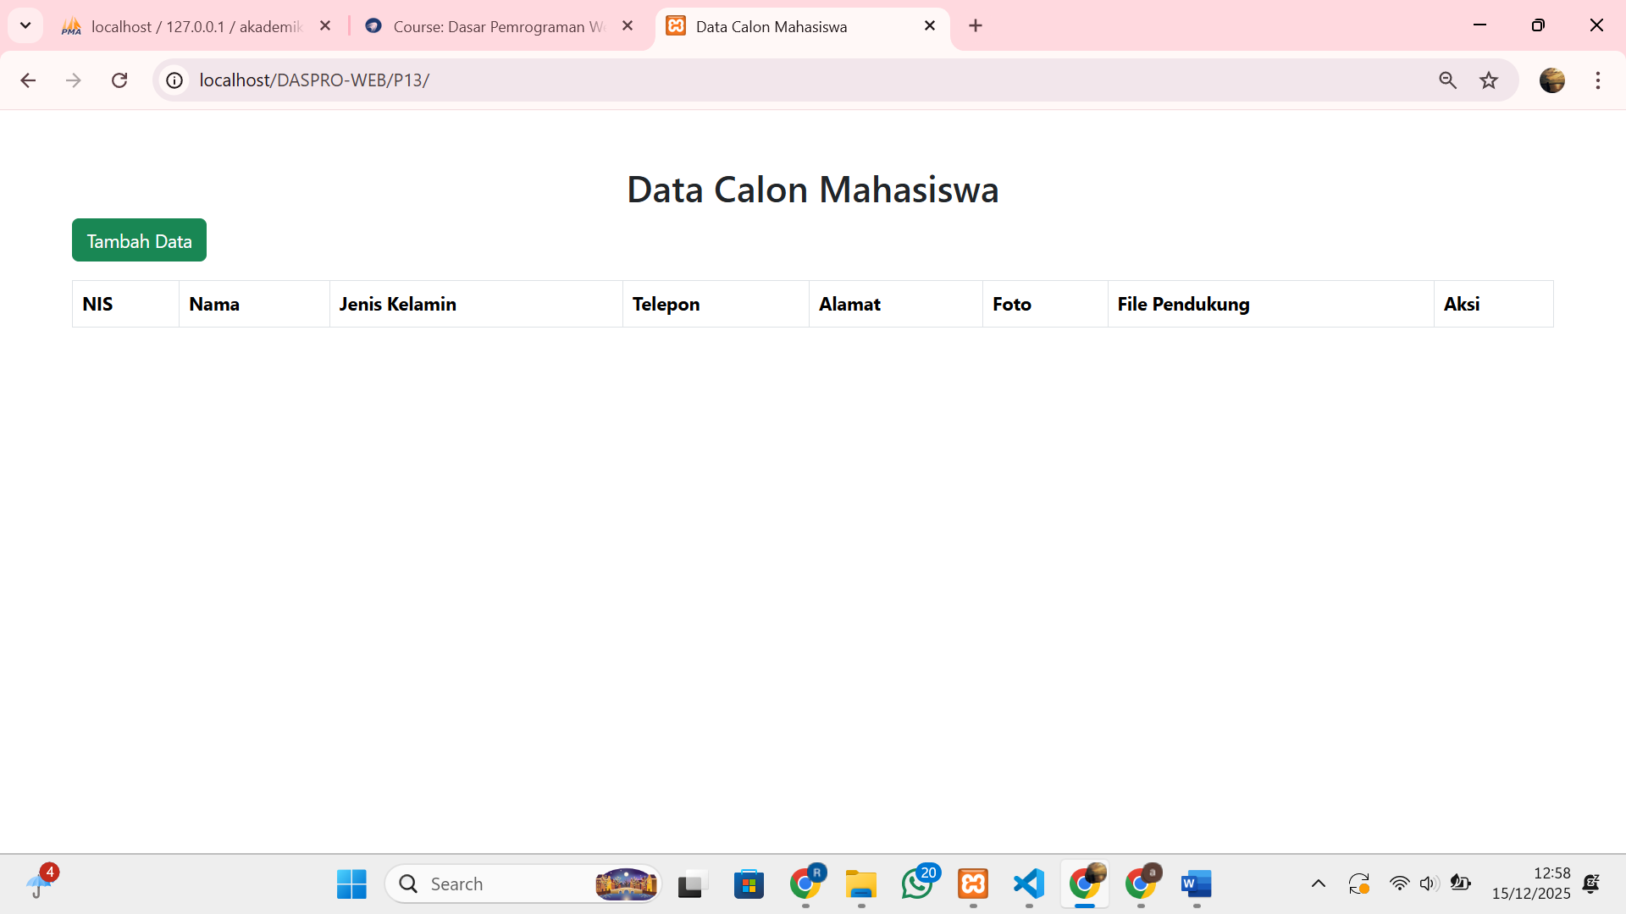

- Buat folder baru dengan nama uploads didalam folder P12_NIM
- Buka kembali file index.php, tambahkan modal tambah data berikut diatas kode javascript:
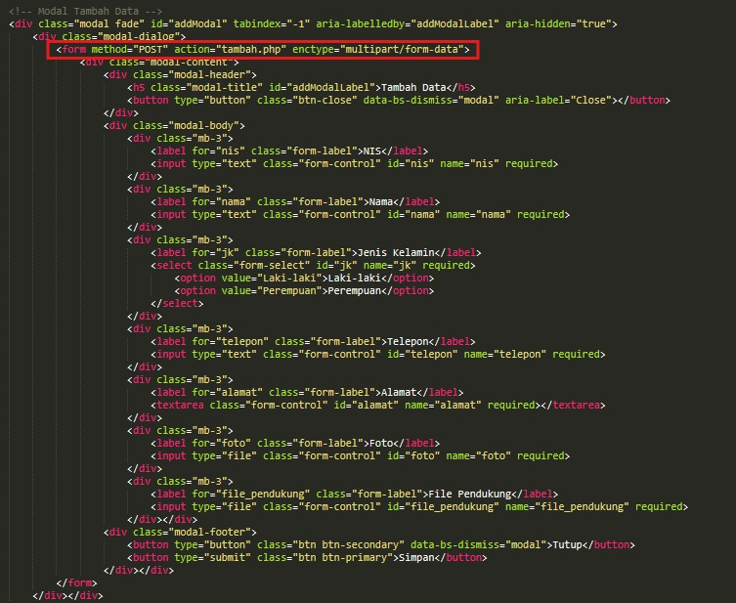

Penjelasan:
Properti Server untuk Mendukung Upload:
- enctype="multipart/form-data"
  - Diperlukan saat formulir HTML mengandung input file.
  - Memberitahu browser untuk mengirim data file sebagai bagian dari body request dengan format multipart.
- <input type="file">
  - Menentukan bahwa input ini digunakan untuk memilih file dari perangkat pengguna.

- Buat file baru dengan nama tambah.php, ketikkan kode berikut:
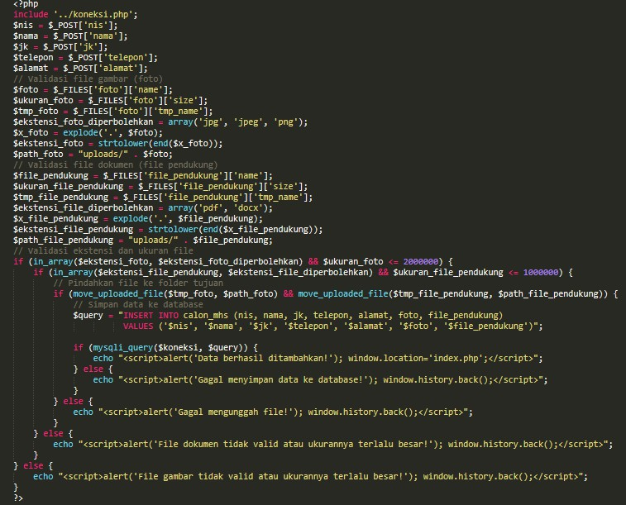
  - Jalankan program klik tambah data, tuliskan hasilnya dibawah ini:
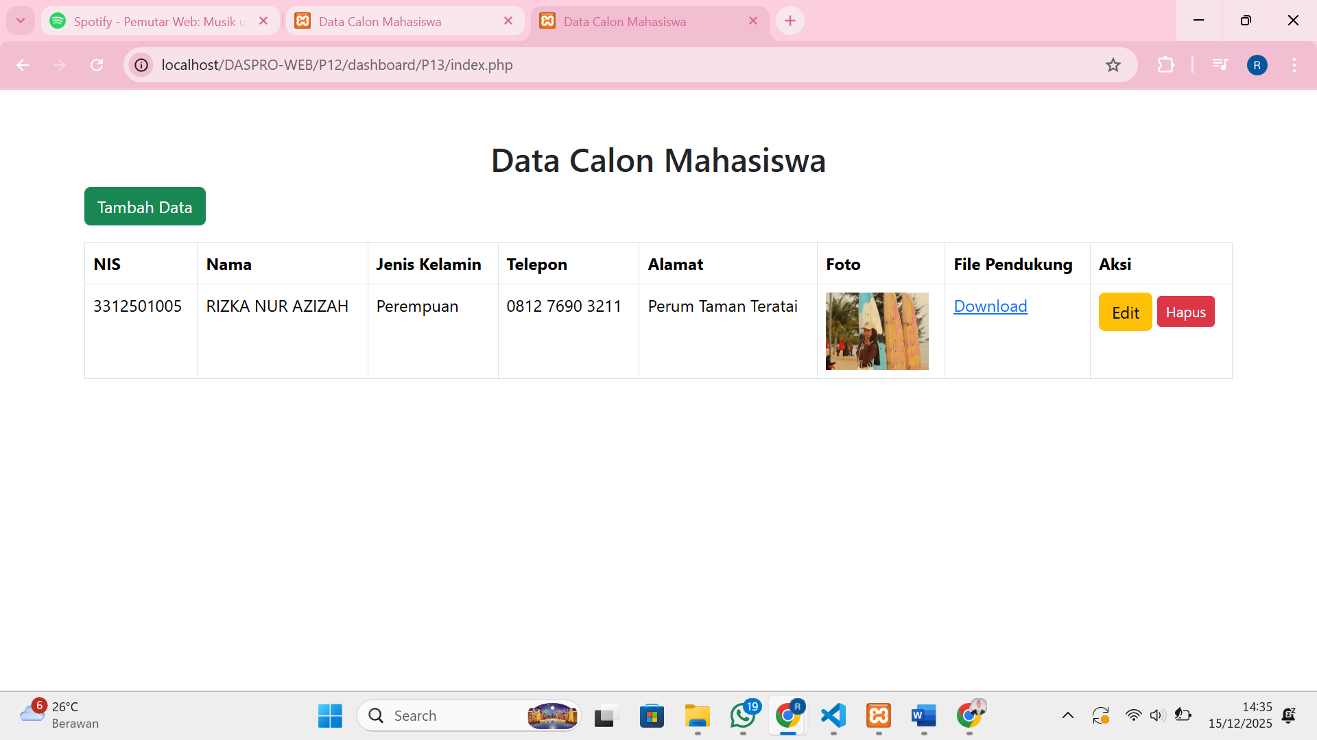
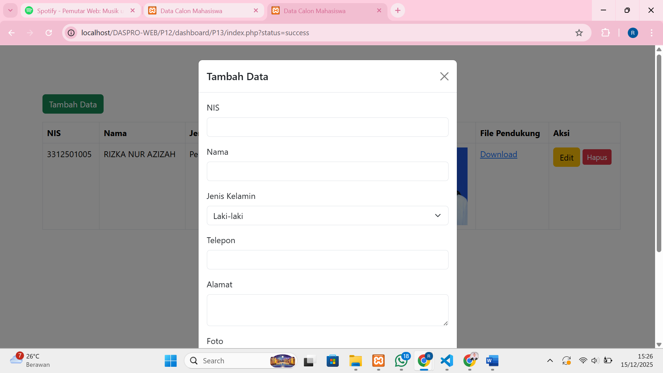

- Buka kembali index.php, tambahkan modal edit data diata kode javascript:
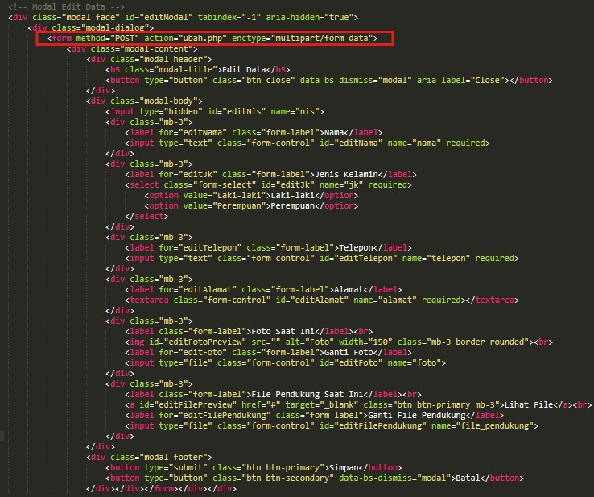
- Tambahkan kode javascript berikut dibawah modal edit data:
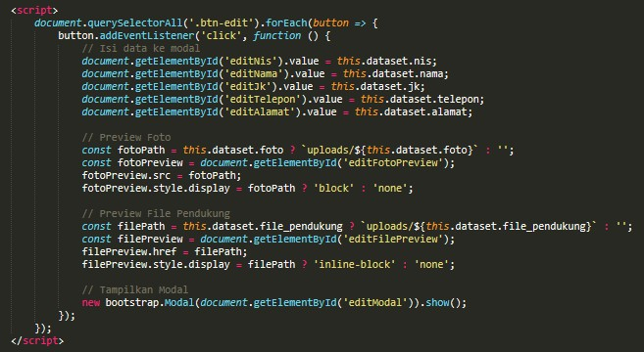

- Buat file baru simpan dengan nama ubah.php, ketikkan kode berikut:
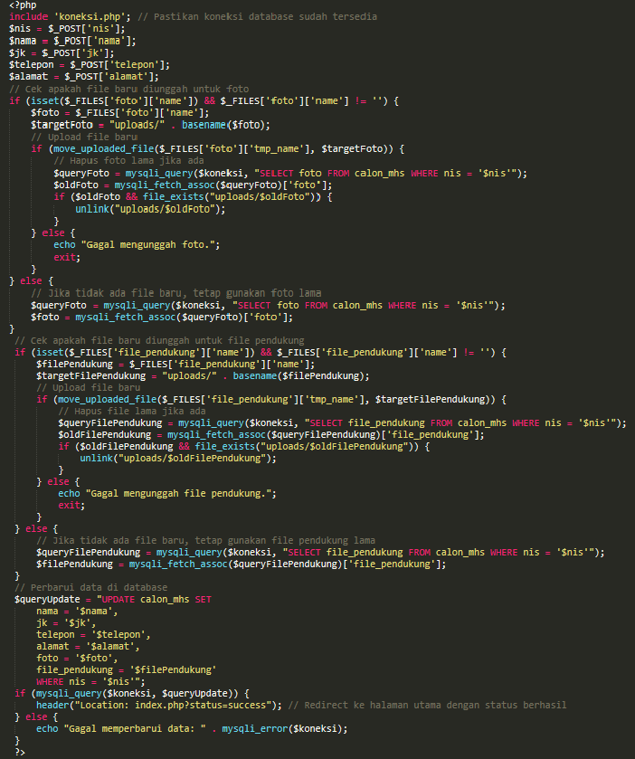

  - Jalankan program klik tombol edit, tuliskan hasilnya dibawah ini:
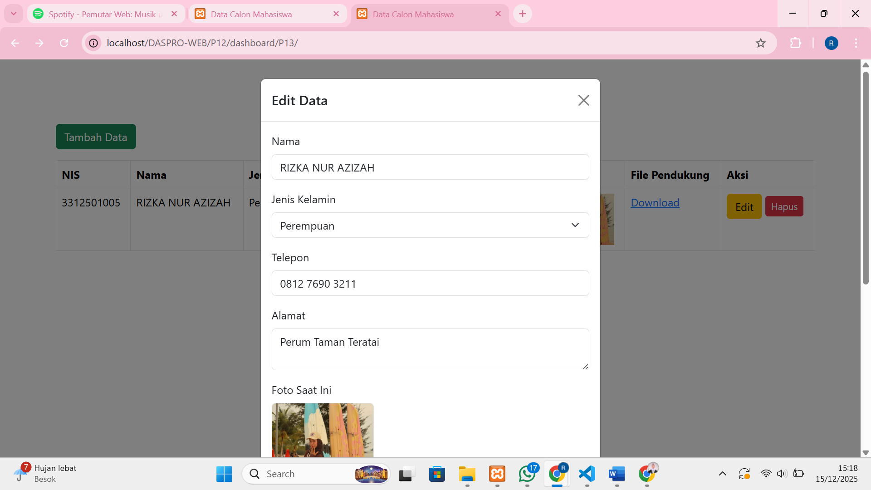

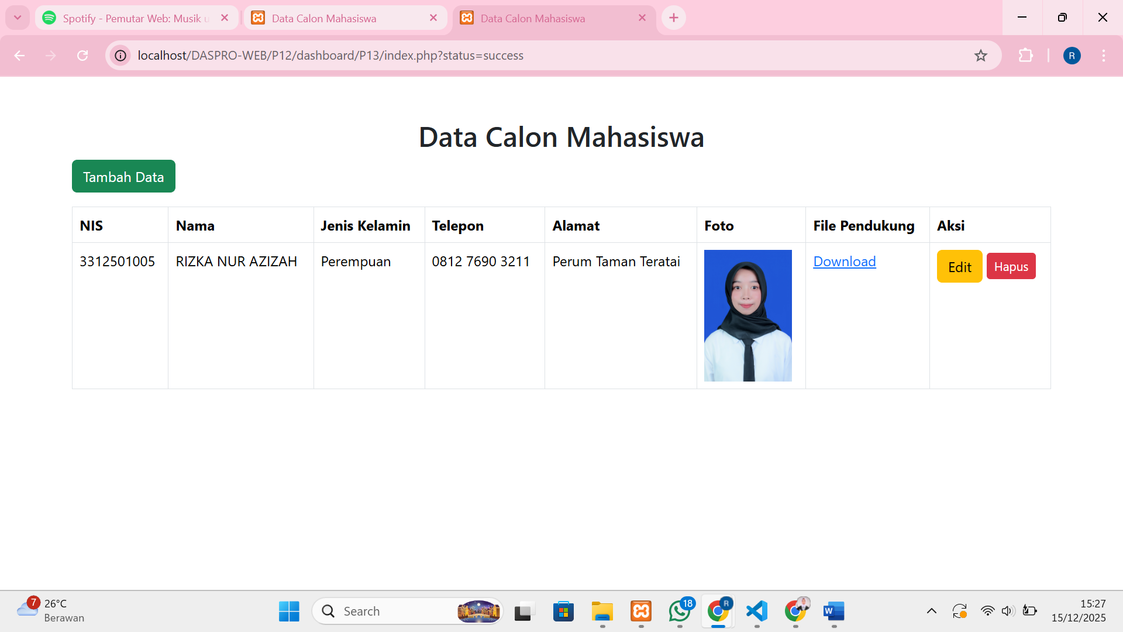

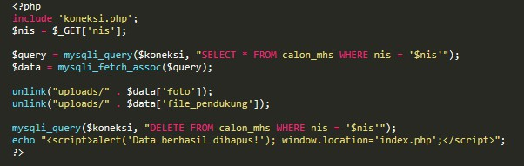
- Buat file baru simpan dengan nama hapus.php, ketikkan kode berikut:

  - Jalankan program klik tombol hapus, tuliskan hasilnya dibawah ini:

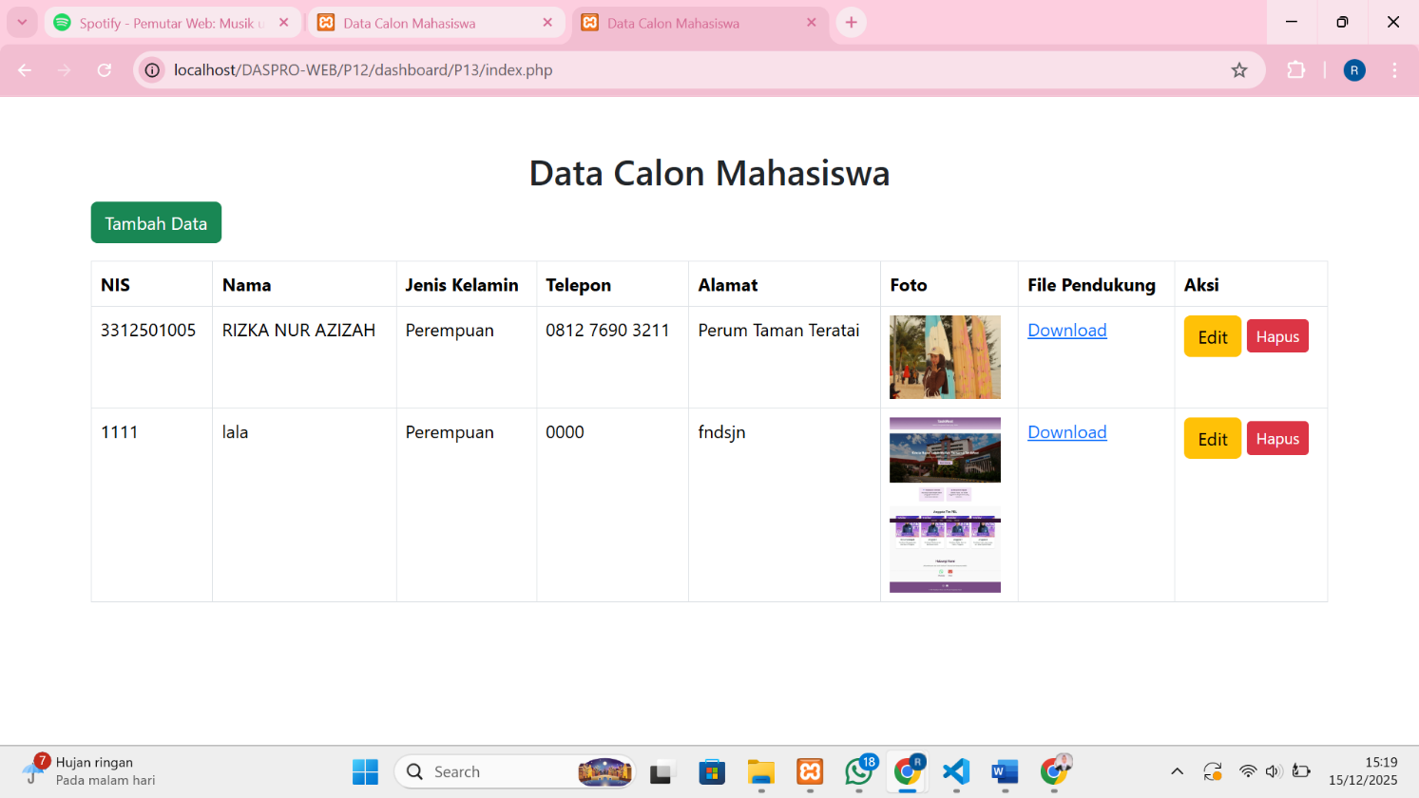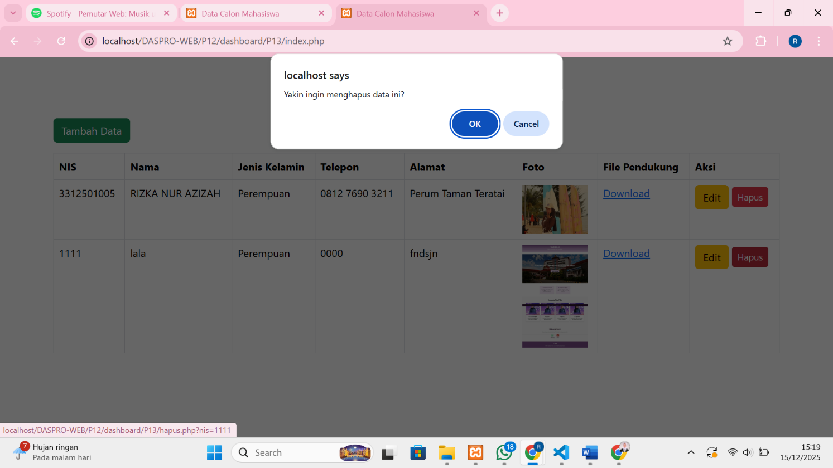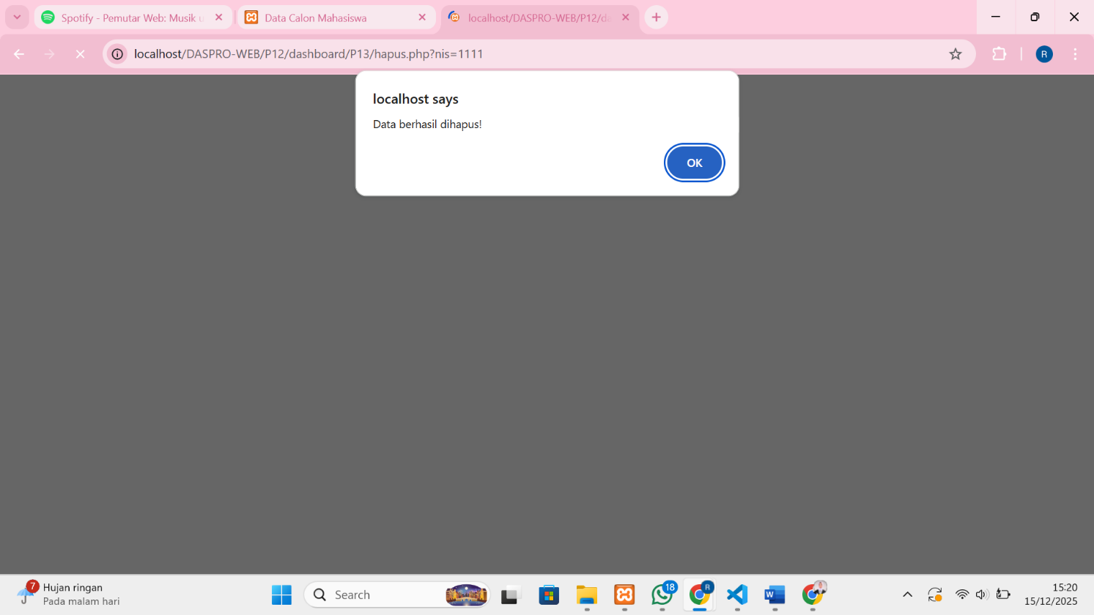

Tampilan setelah di hapus
